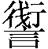鼎铭文补释及其相关问题

陈 絜
（南开大学历史学院 300071）

内容提要：鼎铭文是一篇反映西周家臣制度的重要铭刻，记录祖孙七世“置质为臣”、管理尹氏家族杂役服侍者“童妾”与农事者“甸人”的历史史实。当时的私臣，可以系以“师”字而称“师某”，以表明自己的家臣身份，这里的“师”当训为“长”，与王朝武职“师氏”无关。而西周金文中的“甸人”，是指依附于贵族土地之上的农业人口，是王室及贵族家族内部的农事者，与金文习见之“仆庸”身份大致相当，无关乎先秦文献中作为农官官称的“甸师”、“甸人”与“田畯”。
关键词：西周 金文 鼎 官制 家臣制度

鼎乃盗掘品，1995年出土于陕西咸阳。该鼎通高21cm、口径21.5cm，腹呈半球状，立耳、蹄足，其形制与毛公鼎同，故可断为西周晚期器物。鼎内壁有铭文8行61字（图一），具有较高的史料价值，对推动周代官制、家臣制度及亲属称谓等相关研究的进一步深入尤有裨益。对于器物铭文，吴镇烽先生已作有很好的考释和相应的研究，解决了亲称上的一些重要问题。但由于残泐、错范与锈蚀等原因，铭文中某些关键性字词并未释出，故相应的历史问题亦似可重新探讨。今在吴先生相关研究的基础之上，试为补释。现依其行款隶定铭文如下：
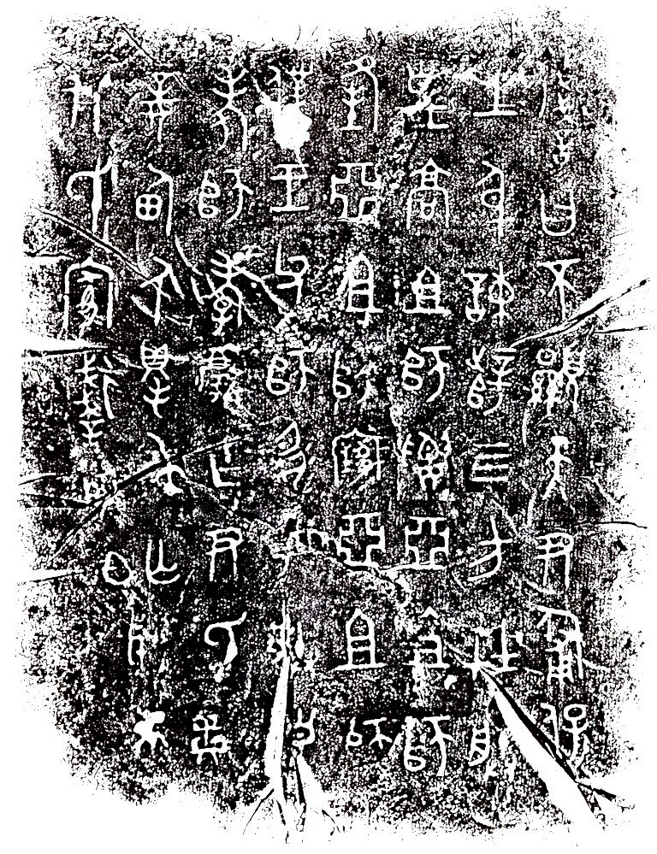
图一：鼎铭文拓本（引自《考古》2006年12期）

曰不显天尹匍保
□身谏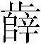四方在朕
皇高祖师要亚祖师
夆亚祖师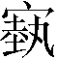亚祖师
仆王父师彪于朕皇
考师孝□作尹氏□
妾甸人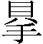屯亡敃世
尹氏家夙……

二行首字有残，唯其竖道与底部横划尚清晰可见，而周金文中多有“王身”、“保王身”之辞，除吴文已经提到的作册封鬲铭文外，尚有师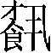鼎（《集成》2830）、毛公鼎（《集成》2841）、师询簋（《集成》4342）、师克簋（《集成》4467）等等，故吴先生读为“王”字当可从。
三行第五字吴文释为“娄”，唯“娄”字从“角”，与该字形构稍有出入，窃以为似当释为“要”字。当然，从史学研究的角度论，读“娄”还是读“要”，均无关宏旨。
六行第四字拓本不甚清晰，或为锈蚀所致，但其左部上端似为“虍”，下端与“羊”相仿，或即“鼎”或“鬲”字之残，故该字左部似可隶定为“鬳”字，又该字右半尚有残存笔划，所以这个字很可能就是“献”字。从铭文布局看，六行末字似亦有残，拓本所存者或为该字之上部。倘若此一猜想不误，它很可能就是“童”字之坏体，史墙盘铭（《集成10175》）“夷童”之“童”作“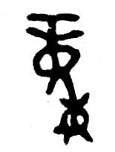”，可资比较。当然，从文字发展的角度看，现存之形“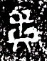”也有可能就是“童”字的表意初文，与“妾”相对，即将“童”字所从之“人”形改为“女”，形成专门表示女性罪隶的“妾”，从而组成一对意义相关的性别词。至于我们熟悉的“”，是一个后起的形构，其底部所从之“东”，显然是出于标识表意初文音读之目的而添加的声符。
七行第五字吴文隶定为“屯”、读为“纯”，可信，唯该字属倒书，盖属错范。七行第七字亦残，吴文读为“敃”，“无敃”者乃金文习语，故其读可信。七行末字吴文无说，窃以为乃“世”字之倒书，亦属错范所致。
拓本第八行仅存5个字，全文至“夙”戛然而止，其后或许还有数字为锈迹所掩。若以每行8字计，似可补苴上3个字，即“夜[夕]用事”、“夜[夕]奔走”、“夜[夕]不懈”、“夜[夕]享孝”之类的文辞，但无论如何，整篇铭文的文义均不够完整。再者，现存文字以“某曰”起首，也不太符合西周中晚期铭文以时间、地点、人物、事件为次第的叙述惯例。所以，似可断定，尚有可供联铭的其他器物存在，吴先生推测为两鼎或数鼎一套，很有道理。唯其余器物下落迄今未明，或尚深埋地底，似亦未可知。
依笔者之见，该器铭文似可作如下读：

曰：“不（丕）显天尹，匍保王身，谏（乂）四方。在朕皇高祖师要、亚祖师夆、亚祖师、亚祖师仆、王父师彪于（与）朕皇考师孝，献作尹氏童妾、甸人，（德）屯（纯）亡（无）敃，世尹氏家。夙……”

目前残存的61个文字中，除起首2字外均为“”所发之言，这些话似可分为三个部分：自“丕显”至“四方”为第一段，乃称颂“天尹”之词；自“在朕皇高祖”至“世尹氏家”为第二段，系追述自己家族与“尹氏”也即“天尹”之家的关系；最末二字则体现了第三层意思，窃以为其大意当是宣称自己要如何效忠“天尹”，唯其原词已无从稽考。该器铭文所涉及的某些金文习语，如“谏乂”、“高祖”、“亚祖”、“无敃”等，吴先生在相关文章中已作有精辟的解释，故不再详论。以下重点要谈的就是讲话中的第二段文字，这也是整篇铭文最为要紧之处。
吴先生在《考释》一文中认为，“天尹当是的上司，官职可能是太师”，而之家族“一连六代均担任周王朝的师”，其中高祖师要为的“第一代先祖”，是“该族的立族者”。这是一个很好的意见。不过，倘若笔者对铭文的补释尚能成立的话，则两个家族间的关系及其相关历史问题或许便得重新考虑了。这里的关键就在于“献作尹氏童妾、甸人，德纯亡敃，世尹氏家”一句当如何理解。今不妨联系西周相关铜器铭文试予讨论。
例如，时代约为康王之世的楷伯簋铭文曰：

唯九月既望庚寅，楷伯于遘王，休无尤，朕辟天子。楷伯命厥臣献金、车，对朕辟休。作朕文考光父乙。十世不忘，献身在毕公家，受天子休。（《集成》4205）

该器铭文大意是讲：在某年九月的一天，楷伯有幸得见周王，于是他命令自己的属臣敬献青铜和车辆给天子。楷伯认为这件事很是荣耀，所以作了祭祀先父之器，以示纪念。最后还说，希望自己的后世子嗣永世不忘，要献身于毕公之家，以沐浴周天子之恩宠。
器主楷伯与当时朝中重臣毕公间的关系为私臣与家主，这一点基本上已成学界之共识。而具体体现这一关系的便是“十世不忘，献身在毕公家”一语，它恰好可与鼎铭文“献作尹氏童妾、甸人，德纯亡敃，世尹氏家”云云者相照应，只是的语气更为谦卑而已，即如铭文所示，以作尹氏之家的“童妾”与“甸人”自况。
《说文》云：“童，男有罪曰奴，奴曰童，女曰妾。”又曰：“妾，有罪女子给事之得接于君者。……《春秋传》云：‘女为人妾。’妾，不娉也。”可见“童妾”之本义当为有罪之人。但就鼎铭文而言，“童妾”之义及其身份或与西周金文中习见的“臣妾”相近。而所谓“臣妾”者，乃负责贵族家族内部杂役之辈，身份等级比较低下。所以，他们往往又可以成为贵族的赏赐品，如复尊（《集成》5978）、克鼎（《集成》2836）诸器铭文中均涉及“臣妾”之赏。
至于“甸人”，研究者多以天子或诸侯之田官视之。窃以为，西周金文中的“甸人”与《诗经》中的“田畯”及《周礼》、《左传》等东周文献中作为职官名号的“甸师”、“甸人”毫不相涉，他们仅仅是依附于贵族土地之上的农民，是王室及贵族家族内的农事者，或即与金文习见之“仆庸”身份相似。这一问题，笔者将另撰文字，此不具论。
“作童妾、甸人”一句的具体含义，我们可以参照“安州六器”中的中鼎乙，其铭文曰：

唯十又三月庚寅，王在寒次。王令大史兄（贶）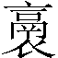土。王曰：“中！兹人入（内）史（事），赐于武王作臣。今贶畀女土，作乃采。”中对王休令，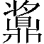父乙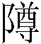。惟臣尚中臣。七八六六六六 八七六六六六。（《集成》2785，西周早期）

该器为宋代出土，原物已毁，今所流传的仅为宋人不太准确的摹本，故其内容多有令人费解处。不过，其中的某些词句还是能够作为解释鼎铭文的重要参考。如“兹人入内事，赐于武王作臣”云云者，大致可以理解为“在西周早期，这些地处南国地之人已经归附有周，成为周武王的臣”之类的意思。其“作臣”一词含义，或当与“作尹氏童妾、甸人”相似。
所以，“献作尹氏童妾、甸人，德纯亡敃，世尹氏家”云云，我们似可意译为：世代献身于尹氏之家，作尹氏家族内的童妾与甸人，为其家族内外的事务操劳，尽心尽力而无差错。我们知道，商周时代的青铜礼器是当时贵族的专擅之物，当然不会为处于社会底层的童妾与甸人所拥有。因此，以在下私见，这句话无非就是的谦卑之词，它与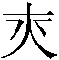簋铭文中作为天子之宗老的“”自况为周王之“老妾”如出一辙。跟《国语·吴语》所记越王勾践为吴所败后的请盟之词，即“一介嫡女执箕帚以晐姓于王宫，一介嫡男奉盘匜以随诸御”云云者，亦有同工之妙。
“献作尹氏童妾、甸人”之主语为高祖师要等六位先祖，这是非常明确的。所以，献身于尹氏家族的第一人当是的高祖师要。也就是说，自师要始，便已策名委质，成为尹氏家族的私臣了。自是而后包括当事人共计七代，累世臣属于尹氏之家，替尹氏掌管家族内外的具体劳作者童妾与甸人。职是之故，笔者认为整篇文字所反映的其实家臣与家主的隶属关系，而非职官体系中的上下级关系。这些文字，当然也算不上所谓世官世族的证据。
这种家臣与家主间的隶属关系，还可以从铭文所及的称谓语中得以验证。在的讲话中多次提到“天尹”、“尹氏”，这里的“尹”，并非是我们在周金文中所见的作为宗族名号的也即氏名的“尹姞”之“尹”，它大概可以解释为“君”，即卜辞所见的“黄尹”之“尹”。“尹”、“君”互通，相关证据在《春秋》三传中俯拾即是，似无须一一烦引。《国语·晋语八》有云：“三世事家，君之；再世以下，主之。事君以死，事主以勤。”这就是说，家臣与家主一旦建立隶属关系，累计至三代，家臣便视其主为“君”，并以死相事。诸如此类的文献记载，可以作为我们理解本器铭文“天尹”、“尹氏”等称谓语确切含义的重要线索。而家主被私臣尊称为“尹”或“君”，在西周金文中也多有体现，除吴文已经列举的公臣簋（《集成》4284）外，尚有螨鼎（《集成》2765）、豦簋（《集成》4267）等等。这些材料也从另一侧面揭示了及其先祖均为天尹家族之私臣的事实。
周代家臣有多种，身份地位有高下之判，具体职事亦多有区别，不过，隶属于贵族家族的农作者及家内奴婢多半是由比较高等的私臣具体掌管，例如：

唯王元年三月既生霸庚申，叔氏在太庙。叔氏命史歃召逆。叔氏若曰：“逆！乃祖考许政于公室。今余赐汝毌五、锡戈、彤苏，用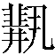于公室仆庸、臣妾，小子室家。毋有不闻知，敬乃夙夜，用屏朕身，勿废朕命，毋坠乃政！”逆敢拜手稽……（钟，《集成》60-3）
唯王元年正月初吉丁亥，伯和父若曰：“师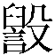！乃祖考有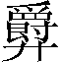于我家。汝有唯小子，余命汝死事我家，司我东偏西偏仆、驭、百工、牧、臣妾，董裁内外，毋敢不善……”（《集成》4311）

逆钟铭文家臣逆所掌管的是叔氏“公室”的农事者“仆庸”、家内即事者“臣妾”及分支族属的附属民“小子室家”，师簋铭家臣师所董理的内外之事，主要为管理东偏与西偏的“仆、驭、百工、牧、臣妾”等从事农作、手工、畜牧及其他杂役服侍者。显然，家族世代所职掌之范围即“童妾、甸人”，与逆及师所掌有共通之处，故而在等级身份上也应大体相仿，即均系附属于贵族家族之私臣。我们推测，自师要以来七代，至多就是东周文献中所习见的“家宰”或“邑宰”，绝无所谓的王朝命官之可能，当然也没有一身同时兼任王官与私臣二职的道理。
论者或会提出，之家族既然世代为尹氏私臣，何以历代称名中均系以“师”字为称？这个问题其实甚是简单，其可能性无非有二：其一，“师”为氏名，即高祖师要之先祖曾任王朝“师氏”，后世子孙以官为氏，而自师要始，家道败落，沦为尹氏之私臣，唯其贵族身份尚存，故依旧保留使用氏名“师”的权利。其二，“师”字训为“长”，表示之先祖为“童妾、甸人”之长，这也比较符合该家族成员的家臣身份。总体而言，笔者比较倾向于第二种意见。现不妨联系具体例子略加论述。
先秦文献中“师”字含义甚富，其中相当重要一个义项便是“长”。如《周礼·天官》有“甸师”之职，郑注曰：“师，犹长也。甸师，主供野物官之长。”此外，如东周铭刻材料中习见“工师”、“冶师”之词，即表示工匠、冶工之首领。而西周金文中同样有相关的例证，如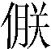匜铭文（《集成》10285）所示，牧牛之上级也是被尊称为“师”的，即所谓“汝敢以乃师讼”、“乃师或以汝告”云云。所以，作为臣妾、甸人之长的家臣，自然有系以“师”字而称“师某”的可能，如上引师簋铭所示，作为伯和父私臣的师，其称名形式便有“师”字。而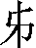季姬方尊、耳尊诸器，更能作为家臣称“师”的有力佐证，今抄录其铭文如下：

唯八月初吉庚辰，君命宰茀赐季姬畋（甸）臣于空桑，厥师夫曰丁，以（与）厥友廿又五家。□赐厥田以（与）生（牲）：马十又四匹、牛六十又九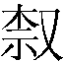（挈）、羊二百卅又五（挈），禾二廪。其敢对扬王母休，用作宝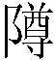彝，其万年子子孙孙永宝用。（季姬方尊，《文物》03·9）
唯六月初吉，辰在辛卯，侯各于耳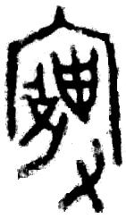。侯休于耳，赐臣十家，微师。耳对扬侯休，肇作京公宝彝，京公孙子宝，侯万年寿考黄耉，耳日受休。（耳尊，《集成》6007，西周早期）

季姬方尊铭中的“畋臣”，窃以为盖与其他金文中的“田人”（膳夫克鼎，《集成》4465；次卣，《集成》5405）、“佃人”（柞钟，《集成》133）及本器铭文中的“甸人”同，“畋”、“佃”、“甸”均从“田”得声，各自的词义大概也与“田”有关，故可互通。依据李学勤先生的解释，空桑之地的甸臣其管理者称“师”，“师”当训为“长”。这个说法应该是有道理的，而且也有训诂学上的依据。这位被称为“师”的丁，大概就是替季姬母家管理空桑之地的“邑宰”之类的角色，其地位与身份与前述师多少有相近之处，最起码均属家臣这一点上是相同的。至于耳尊铭文中的“赐臣十家，微师”一句，应该理解作“赏赐杂役人员十家，微为十家之臣的首领”，这个“微”，原本大概是侯之内臣，现如今在赏赐过程中家主更易，从此便成了“耳”之私臣。
由此看来，之先祖如“师要”、“师夆”者之所以系“师”为称，与他们负责管理尹氏家族的“童妾甸人”之职事有关，与王官中通常被视为武职的“师氏”毫不牵涉。进一步讲，西周金文中以“师某”为称者未必一定要担当王朝武官“师氏”之职。比如近出柞伯簋铭文（《文物》98·9）中尝提到，周王在行大射礼之时，命令“南宫率王多士，师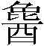父率小臣”。该铭中“王多士”又称“小子”，也就是包括周公之后的柞伯之类的王族分支族属，他们是由南宫统率。至于负责宫廷内各色杂役之“小臣”，其于射礼中之首领则为系“师”以称的师父。此中或许是一种巧合，但也无法排除师父为王室臣妾管理者也即内臣的或然性，也即说，师父极有可能是王室宰官之流。
总之，之先祖世代系“师”为称的真正原因尚有进一步探讨的余地，或许今后新的考古发现能给我们提供更多的线索。但可以肯定的是，自高祖师要以降，之家族与王官“师氏”已毫无牵涉。那么，说师要便是该家族的立族者之意见，便失去了立论依据，认为“尹氏”世代任王朝太师之职也仅仅是一种假说，似难成立。在这篇铭文中，我们只能看到从师要伊始，便“置质为臣”，“书名于册”，与尹氏家族确立了私臣与家主的依附关系。至于两个家族之间是否具有血缘上的联系，据目前材料还无法做出清晰判断。
数代为人家臣的事例在西周金文中是有所反映的。不过，像之家族祖孙七代累世为尹氏私臣，这在当时是否就有典型性，目前还不得而知。然则，联系西周世官世族之制而作综合考虑，似再次表明，在封建时代的鼎盛期西周，社会结构与政治结构均具有空前绝后的稳定性，社会各阶层宛若一潭死水，根本无法自由流动。这与春秋晚期以降“高岸为谷，深谷为陵”变动不居的社会格局形成了鲜明对照。
最后，不妨就该铭文的性质及定名问题谈一点个人的推测性意见。由于该鼎为盗掘所出，很多可供进一步研究的宝贵信息就此丧失，这是令人痛心的事。不过，以铭文格式为线索，我们可以断定，应该还有可供联铭的器物。依在下之拙见，目前所见的文字仅仅是整篇铭文的中间部分，故真正的器主或为尹氏。而铭文的性质似与当时的家臣制度相关，它可能就是一篇用以记录贵族私臣“策名委质”行为的文书，无非就是将简册之文迻录于宗彝，一则以示郑重，二则方便留传。《墨子·名鬼下》有曰：“又恐后世子孙不能知也，故书之竹帛，传遗后世子孙。咸恐其腐蠹绝灭，后世子孙不得而记，故琢之槃盂、镂之金石以重之。”或此之谓也。这大概便是该器铭文弥足珍贵之处。
鼎铭文尽管简短，但从中所能发掘出的历史问题很多，而以上所论仅为笔者就个中的某些方面所作的初步思考。一孔之见难免偏颇，祈请专家同好不吝赐正。

2007年8月14日草定

附记：本文写作过程中，在资料上曾得到吉林大学古籍所单育辰先生的帮助，谨致谢忱！

吴镇烽：《鼎铭文考释》，《文博》2007年2期。同名文章又发表于《古文字论集（三）》，《考古与文物》2005年增刊。
吴镇烽：《高祖、亚祖、王父考》，《考古》2006年第12期。
金文中的倒书例很多学者均有研究，而新近发表的可资参考的相关文章则有张懋镕《试论商周青铜器族徽文字的结构特点》，载《古文字研究》第25辑。
参吴镇烽：《鼎铭文考释》；张亚初、刘雨：《西周金文官制研究》，第52页，中华书局1986年版；裘锡圭：《西周粮田考》，载中国社会科学院甲骨学殷商史研究中心编辑组编《胡厚宣先生纪念文集》，科学出版社1998年版。
其铭文曰：“唯十又一月既生霸戊申，王在周康宫，飨礼，御。王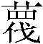厥老历，赐玉十又二瑴、贝廿朋。拜稽首曰，天子其万年，其永老妾。敢对扬王休，用作宝簋，其孙孙子子用。”考释详见张光裕《新见西周“”簋铭文说释》，载钟柏生主编《第三届国际汉学会论集·古文字与商周文明》，“中央研究院”历史语言研究所2002年版。
当然，这里的“尹氏”也不是册命文书中经常出现的史官“尹氏”。
按：邢侯簋铭（《集成》4241）有“赐臣三品：州人、重人、庸人”之词，这说明“臣”亦可称“人”，故而“畋臣”可理解为“畋人”也即“甸人”。
当然，“畋”与“臣”之间也可能需要断开，分别视为“甸人”与“臣妾”的省约之辞。
李学勤：《季姬方尊研究》，《中国史研究》2003年第4期。
西周金文中所谓的王官“师氏”其实也比较复杂，未必均属武职，甚至还有一部分“师氏”可能就是贵族家族的私臣。这一问题笔者将另撰文字，兹不具论。

